臺北市立格致國民中學學生服裝儀容檢查實施要點
經110年01月20日校務會議通過
一、主旨：考量社會風氣開放、陽明山多變天氣與不同的家庭經濟狀況，經學生獎懲與制服修訂會議討論通過，修訂本校制服相關規定。
二、實施時間：於每月第一週之班週會課實施服儀例行檢查。
三、實施要點：
(一)學生自行購買制服，學校不公開招標採購。
(二)學生服飾以自然、舒適、整潔為原則，建立格致國中小班小校特色。
(三)各班亦可採買班服(請以體育服裝為主)。
四、詳細規定：
(一)服裝：
- 制服：
a.衣服：夏季白色短袖襯衫或POLO衫，冬季白色長袖襯衫或POLO衫。
b.褲子：深藍或黑色長褲。(夏季可著短褲，顏色相同)
- 體育服：
a.衣服：夏季白色短袖有領POLO衫，冬季白色長袖有領POLO衫。
b.褲子：深藍或黑色運動褲。(夏季可著短褲，顏色相同)
- 外套：便服。
- 背包：深藍或黑色雙肩後背式背包。
- 鞋子：以運動鞋為主，適合上學活動為原則。
- 襪子：以運動襪為主。
- 冬季氣溫降低時，可視天候狀況調整加穿衣服。
(二)儀容：
(1)定期修剪指甲、頭髮(依教育部規定，不染、不燙，長度適中需整理)。
(2)嚴禁配帶與上學無關的一切飾物，如化妝、項鍊、戒指、手環、耳環等。

五、本實施要點請校長核定後公佈實施；未盡事宜得隨時修正之。

附圖：臺北市立格致國民中學服裝規定圖
簡單、樸素為原則，勿採購花俏式樣
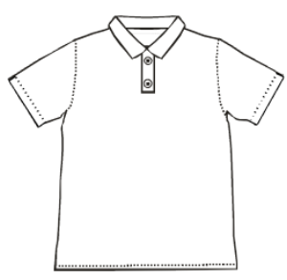 | 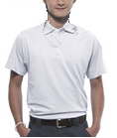 | 一、短袖POLO衫(體育課穿)  1.白色素面。  2.有領子。  3.有少部分圖案或條紋可。
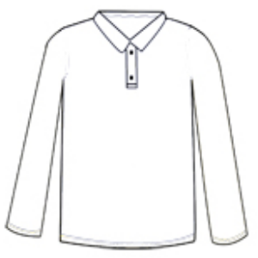 | 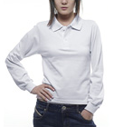 | 二、長袖POLO衫(體育課穿)  1.白色素面。  2.有領子。  3.有少部分圖案或條紋可。
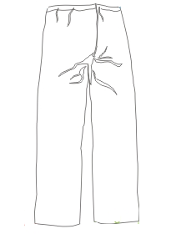 | 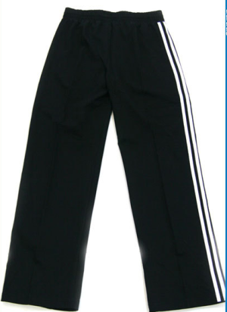 | 三、運動褲(體育課穿)  1.黑色、深藍。  2.運動褲材質。  3.側邊有條紋可。
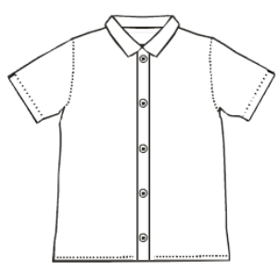 | 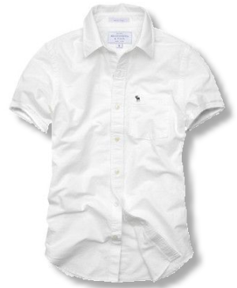 | 四、短袖襯衫(平常日制服)  1.白色素面。  2.有領子。  3. 有少部分圖案或條紋可。
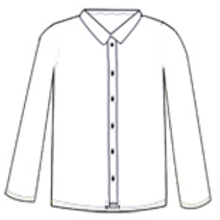 | 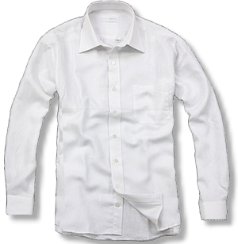 | 五、長袖襯衫(平常日制服)  1.白色素面。  2.有領子。  3.有少部分圖案或條紋可。
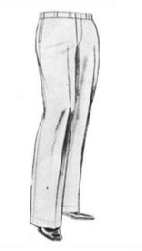 | 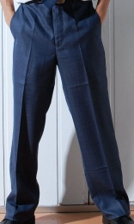 | 六、褲(平常日制服)  1.黑色、深藍。  2.材質不限。  3.正統式樣，不得花俏。  4.夏季可穿著短褲，規定同上。
 | 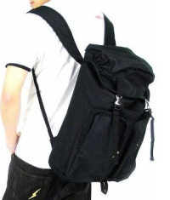 | 七、書包  1.黑色、深藍。  2.限定雙肩背。  3.有少部分圖案或條紋可。

